1.学院研究生教育干事设置培养环节开放时间
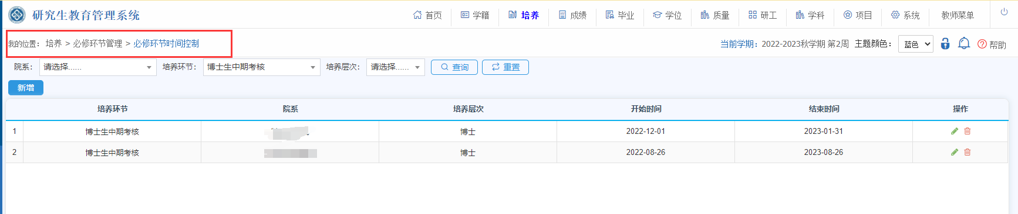

2.学生进入研究生教育管理系统申请中期考核（学生培养方案中有中期考核课程才能进行录入，否则需要修订培养方案）
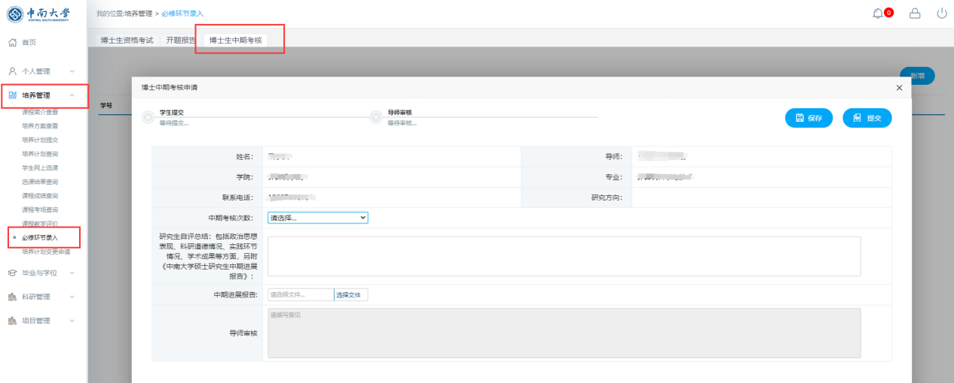

3.导师审核办结后教育干事前往系统录入中期考核成绩（只有流程办结后才能录入成绩！）
